Заявка
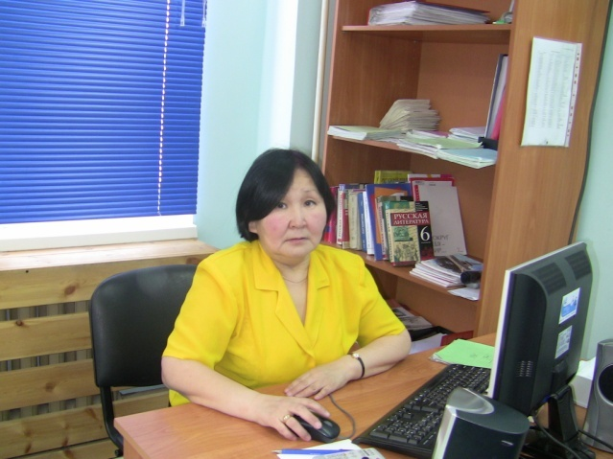
Маркова Луиза Афанасьевна - учитель математики,
МОУ "Хатын-Арынская средняя общеобразовательная школа
имени И.Е.Винокурова Намского улуса РС(Я)"
с.Аппаны Намского улуса
e-mail: luiza-markova@yandex.ru
678388 Намский улус, село Аппаны ул. Гоголева 15

Визитка участника
1985г. Комсомольский-на-Амуре государственный пединститут, специальность преподаватель математики
стаж работы: 25 лет
категория: первая
Тема самообразования :Самостоятельная деятельность учащихся на уроках математики ,как один из методов обучения.
Эссе
Моё мнение об ЕГЭ.
Относительно единого государственного экзамена наговорено и написано очень много .В этом году введена новая форма экзамена .В предлагаемой модели отсутствуют задания с выбором ответа. Материал экзамена с восемнадцатью заданиями, первые 12 заданий школьного базового уровня, последние 6 –задания повышенного и высокого уровней сложности для учащихся, желающих продолжить образование. Хочу высказать мнение не только своё, но и мнение моих коллег – учителей математики.
Если сравнить текущий вариант с новой нынешней формой, то исчезла часть А , которая реально дарила ребёнку оценку «3».Часть А проверяла ученика как бы на везучесть, интуицию и хорошего соседа. Наше мнение по этому вопросу: целесообразно сохранение заданий с выбором ответа с возможным изменением их количества и корректировкой некоторых примеров.
Как известно, ЕГЭ решает две задачи: оценивает уровень подготовки выпускника для получения им государственного документа о среднем образовании и выполняет роль вступительного экзамена в ВУЗ. В новой форме экзамена произошло сокращение задач невысокого уровня трудности, что значительно сокращает возможности слабой группе выпускников набрать спасительный минимум. Результатом этого станет либо резкий скачок неудовлетворительных оценок, или изменится критерий оценок. Она опустится до нижней планки.
Также сокращение общего числа задач вытеснила некоторые содержательные задачи на неравенства, логарифмы и тригонометрию. В предлагаемом варианте очень мало задач за курс старшей школы(10-11 классы). Словом, выпускник может получить аттестат не обучаясь математике в старшей школе. В новой версии не рассматривается усиление геометрической задачи. В задании В8 только сугубо вычислительная. Две геометрические задачи со второй части высокого уровня сложности ,фактически не подъёмные для большинства выпускников .Приблизительно 95% выпускников не возьмутся за решения задач С5 и С6. Так что, назвать удачной новую версию пока рано. Проблема общеобразовательных школ является то, что меньшее количество учеников выходят в жизнь, с трудом владея азами арифметики на уровне 3-4 класса. Нужно, по этому поводу, спокойно проанализировать причины такого положения и рассмотреть реальные меры, способных это положение исправить. Прежде всего, надо понять механизм возникновения «педагогически запущенных» по математике учеников. Первое, и самое важное отличие математики от других предметов школьной программы это то, что не должно быть «пробелов», любое незнание, отсутствие умений и навыков приводит невозможности дальнейшего обучения.
Итак, мы за то, чтобы экзамены по математике обязательным будет в 9–х классах, а в 11-х классах – по выбору. В первом случае поэты и художники смогут продолжить своё образование там, где не нужна математика. Во втором - технические вузы получат хороших студентов.
Компьютерные технологии, использование информационного материала Интернета стало для педагогов повседневной реальностью, помогая поискам инновационных путей в обучении и воспитании обучающихся. Мы учимся в новом здании с 2006 года. Школа оснащена всеми современными средствами обучения. Имеются два кабинета информатики, восемь кабинетов оснащены интерактивными досками, в кабинетах, которых ведутся основные предметы, имеются персональные компьютеры. Школа последовательно внедряет новые подходы обучения и воспитания.
Целью помочь выпускникам сдать ЕГЭ я использую ИКТ в своей работе, что облегчает работу как учителя, так и учащихся. На своих уроках я использую сетевое тестирование, разработала пособие «Готовимся к ЕГЭ» итд.
Уровень обученности учащихся:
алгебра геометрия
% усп-ти % кач-ва % усп-ти % кач-ва
2003-2004 100 46,6 100 42
2004-2005 100 42,2 100 35
2005-2006 100 _44 100 46
2006-2007 100 50 100 40
Результаты ЕГЭ:
Кол-во уч-ся % выполнения % кач-ва
2005 г. 3 100 33,3
2007 г. 8 100 46
Поступление в ВУЗ и ССУЗ:
2006 – 2007учебный год
Слепцов Иннокентий – ЯГУ ИТФ
Павлов Мичил – ЯГУ ИТФ
Эверстов Валерий – ЯГУ ФТИ
Семенова Галя – СГПА, начальные классы
Матвеева Лида – СХТ, земельное дело
Чупров Боря – НПК, учитель дополнительного образования
Шумилова Сардаана – НПК, архитектура и дизайн
Кривошапкина Сахаяна – НПК, архитектура и дизайн
Я горжусь своими учениками, особенно своим первым выпуском, все они стали прекрасными специалистами, и каждый раз встречаясь с ними, чувствую гордость за себя и за них, и понимаю, что жизнь моя прожита не зря. И работа учителя, хотя она и очень сложная, облагораживает человека.

